**TRƯỜNG ĐẠI HỌC PHENIKAA**

**KHOA CÔNG NGHỆ THÔNG TIN**



**BÀI TẬP LỚN MÔN HỌC**

**PHÂN TÍCH VÀ THIẾT KẾ TRANG WEB QUẢN LÝ**

**NHÂN VIÊN CHO CÔNG TY**

**Giảng viên hướng dẫn:  ThS. Vũ Quang Dũng**

**NHÓM 14 - Sinh viên thực hiện:**

**Phạm Đình Hưng (22010145)**

**Nguyễn Tiến Đạt (22010326)**

**Nguyễn Đình Tài (22010092)**

**Nguyễn Trí Quý (22010276)**

**Tạ Quốc Việt (22011529)**

**Khoá: K16 – 2022 - 2026**

**Ngành/ chuyên ngành: Công nghệ thông tin**

***Hà Nội, tháng 3 năm 2025***

**MỤC LỤC**

LỜI MỞ ĐẦU 5

GIẢI THÍCH THUẬT NGỮ 7

PHẦN 1: KHẢO SÁT - GIỚI THIỆU TỔNG QUAN 9

1. Khảo sát – Giới thiệu đề tài. 9

1.1 Nghiên cứu khách hàng: 9

1.2 Lý do chọn đề tài 12

1.3 Sơ đồ làm việc nhóm 12

1.4 Phân chia công việc 12

1.5 Công cụ và công nghệ 15

PHẦN 2: PHÂN TÍCH – THIẾT KẾ HỆ THỐNG 17

1. Danh sách các tác nhân 17

2. Ma trận phân quyền 17

3. Sơ đồ use case 19

4. Mô tả use case 20

5. Thiết kế giao diện 21

5.1. Giao diện Admin 21

5.1.1 Đăng nhập 21

5.1.2 Thông tin chung 22

5.1.3 Danh sách phòng ban 22

5.1.4 Danh sách vị trí 23

5.1.5 Thông tin nhân viên 24

5.1.6 Danh sách chấm công 25

5.1.7 Thêm thông tin chấm công 26

5.1.8 Thống kê danh sách chấm công 26

5.1.9 Thông tin lịch nghỉ phép 27

5.1.10 Thông tin đơn xin nghỉ phép 28

5.1.11 Thống kê nghỉ phép 29

5.1.12 Bảng thông báo 29

5.1.13 Cài đặt chung 31

6: Thiết kế cơ sở dữ liệu 32

6.1: Chi tiết các bảng 33

6.1.1 Bảng mô tả thực thể addition 33

6.1.2 Bảng mô tả thực thể address 33

6.1.3 Bảng mô tả thực thể assets 34

6.1.4 Bảng mô tả thực thể assets_category 35

6.1.5 Bảng mô tả thực thể assign_leave 35

6.1.6 Bảng mô tả thực thể assign_task 36

6.1.7 Bảng mô tả thực thể attendance 36

6.1.8 Bảng mô tả thực thể bank_info 37

6.1.9 Bảng mô tả thực thể deduction 38

6.1.10 Bảng mô tả thực thể department 38

6.1.11 Bảng mô tả thực thể desciplinary 38

6.1.12 Bảng mô tả thực thể designation 39

6.1.13 Bảng mô tả thực thể earned_leave 39

6.1.14 Bảng mô tả thực thể education 40

6.1.15 Bảng mô tả thực thể employee 40

6.1.16 Bảng mô tả thực thể employee_file 42

6.1.17 Bảng mô tả thực thể field_visit 42

6.1.18 Bảng mô tả thực thể holiday 43

6.1.19 Bảng mô tả thực thể leave_types 43

6.1.20 Bảng mô tả thực thể loan 44

6.1.21 Bảng mô tả thực thể loan_installment 45

6.1.22 Bảng mô tả thực thể logistic_asset 46

6.1.23 Bảng mô tả thực thể logistic_assign 46

6.1.24 Bảng mô tả thực thể notice 47

6.1.25 Bảng mô tả thực thể owner 48

6.1.26 Bảng mô tả thực thể pay_salary 48

6.1.27 Bảng mô tả thực thể penalty 50

6.1.28 Bảng mô tả thực thể project 50

6.1.29 Bảng mô tả thực thể project_file 51

6.1.30 Bảng mô tả thực thể salary_type 51

6.1.32 Bảng mô tả thực thể settings 51

6.1.33 Bảng mô tả thực thể social_media 52

PHẦN 3: XÂY DỰNG HỆ THỐNG 54

1. Mô hình làm việc 54

1.1 Các giai đoạn của mô hình Waterfall model: 54

1.2 Ưu điểm: 56

1.3 Nhược điểm: 56

2.1 Các công nghệ sử dụng và lý do sử dụng các công nghệ này: 56

2.2 Links source code github: 57

PHẦN 4: TỔNG KẾT 58

1. Mức độ hoàn thành dự án 58

2. Những khó khăn gặp phải và cách giải quyết 58

3. Những bài học rút ra sau khi làm dự án 59

4. Hướng phát triển dự án trong tương lai 59

# LỜI MỞ ĐẦU

Trong thời đại công nghệ thông tin phát triển mạnh mẽ như hiện nay, việc ứng dụng các hệ thống phần mềm vào công tác quản lý doanh nghiệp không còn là một xu hướng mà đã trở thành một nhu cầu thiết yếu. Đặc biệt, trong lĩnh vực quản lý nhân sự, sự phát triển của các hệ thống thông minh không chỉ giúp tối ưu hóa quy trình làm việc mà còn góp phần nâng cao năng suất lao động, tăng cường tính minh bạch và chuyên nghiệp trong việc quản lý nhân viên.

Quản lý nhân sự là một công việc quan trọng và phức tạp, liên quan đến nhiều khía cạnh như tuyển dụng, theo dõi quá trình làm việc, đánh giá năng lực, tính lương thưởng, chấm công, đào tạo và phát triển nhân viên. Đối với các doanh nghiệp có quy mô lớn, số lượng nhân viên nhiều, việc quản lý theo phương pháp thủ công hoặc sử dụng các công cụ truyền thống như Excel có thể gây ra nhiều khó khăn, sai sót và mất nhiều thời gian. Chính vì vậy, các hệ thống quản lý nhân sự tự động và chuyên nghiệp đã ra đời để giúp doanh nghiệp giảm bớt gánh nặng hành chính, tiết kiệm chi phí và nâng cao hiệu quả làm việc.

Xuất phát từ thực tế đó, nhóm chúng em đã thực hiện đồ án **"Phần Mềm Quản Lý Nhân Viên"** với mục tiêu nghiên cứu và xây dựng một hệ thống quản lý nhân viên hiện đại, đáp ứng các nhu cầu thiết yếu của doanh nghiệp. Hệ thống này không chỉ giúp lưu trữ và quản lý thông tin nhân sự một cách có hệ thống mà còn hỗ trợ các chức năng như theo dõi chấm công, tính toán lương thưởng tự động, quản lý hợp đồng lao động và đánh giá năng suất làm việc của nhân viên. Ngoài ra, hệ thống cũng được thiết kế với giao diện thân thiện, dễ sử dụng và có khả năng mở rộng trong tương lai.

Quá trình thực hiện đồ án đã mang đến cho nhóm chúng em nhiều trải nghiệm thực tế, giúp chúng em hiểu rõ hơn về quy trình xây dựng một phần mềm quản lý, từ khâu phân tích yêu cầu, thiết kế hệ thống, lập trình, kiểm thử cho đến triển khai và đánh giá hiệu quả sử dụng. Thông qua đồ án này, nhóm không chỉ có cơ hội áp dụng những kiến thức đã học vào thực tiễn mà còn rèn luyện được nhiều kỹ năng quan trọng như làm việc nhóm, tư duy phản biện, giải quyết vấn đề và lập trình chuyên sâu.

Báo cáo này sẽ trình bày chi tiết quá trình nghiên cứu, phân tích, thiết kế và triển khai hệ thống quản lý nhân sự, đồng thời đánh giá những khó khăn, thách thức mà nhóm gặp phải trong quá trình thực hiện. Bên cạnh đó, nhóm cũng đề xuất một số hướng phát triển để cải tiến và nâng cao tính năng của hệ thống trong tương lai, giúp nó trở thành một công cụ hữu ích và phù hợp hơn với nhu cầu thực tế của các doanh nghiệp.

Nhóm chúng em xin gửi lời cảm ơn chân thành đến **GVHD Vũ Quang Dũng** các thầy cô trong bộ môn và những cá nhân, tổ chức đã hỗ trợ, đóng góp ý kiến để đồ án được hoàn thành một cách tốt nhất. Sự hướng dẫn tận tình của các thầy cô và sự đóng góp của bạn bè, đồng nghiệp đã giúp chúng em có được những định hướng rõ ràng hơn, khắc phục các vấn đề phát sinh và hoàn thiện hệ thống theo đúng mục tiêu ban đầu.

Mặc dù đã rất cố gắng trong suốt quá trình thực hiện, nhưng do thời gian có hạn và kinh nghiệm thực tiễn chưa nhiều, đồ án không thể tránh khỏi những thiếu sót. Nhóm rất mong nhận được sự đóng góp ý kiến từ thầy cô và các bạn để có thể hoàn thiện hệ thống tốt hơn trong tương lai.

Xin chân thành cảm ơn!

# GIẢI THÍCH THUẬT NGỮ

|  |  |  |
| --- | --- | --- |
| **STT** | **Thuật ngữ** | **Giải thích thuật ngữ** |
| 1 | **Tester** | Người kiểm tra sản phẩm mà lập trình viên làm ra. |
| 2 | **Designer** | Người tạo ra giao diện một cách hoàn chỉnh |
| 3 | **Backend Developer** | Người xử lý mọi logic nghiệp vụ phức tạp ở ẩn phía sau, giúp hệ thống hoạt động trơn tru. |
| 4 | **Fronend Developer** | Người xử lý việc xây dựng lên giao diện hệ thống từ thiết kế của designer. |
| 5 | **Module** | Chức năng. |
| 6 | **Database** | Cơ sở dữ liệu |
| 7 | **HTML** | Viết tắt của Hypertext Transfer Protocol |
| 8 | **CSS** | Viết tắt của Cascading Style Sheet |

# PHẦN 1: KHẢO SÁT - GIỚI THIỆU TỔNG QUAN

## Khảo sát – Giới thiệu đề tài.

### 1.1 Nghiên cứu khách hàng:

|  |  |
| --- | --- |
| **Đối tượng** | * Nhân viên văn phòng, nhà quản lý, doanh nghiệp vừa và nhỏ. Các công ty có nhu cầu quản lý nhân sự tự động và tối ưu hóa quy trình làm việc. Cơ quan, tổ chức giáo dục có nhu cầu quản lý nhân sự chuyên nghiệp. |
| **Người thực hiện** | * Nguyễn Tiến Đạt, Phạm Đình Hưng, Tạ Quốc Việt, Nguyễn Đình Tài, Nguyễn Trí Quý |
| **Mục đích** | * Tối ưu hóa quy trình quản lý nhân sự   -Hỗ trợ doanh nghiệp quản lý nhân viên một cách khoa học, giảm thiểu công việc thủ công.  -Cung cấp công cụ theo dõi, đánh giá và quản lý hiệu suất nhân viên hiệu quả.   * Nâng cao tính chính xác và minh bạch   -Hệ thống giúp tự động hóa các tác vụ như chấm công, tính lương, lưu trữ hồ sơ nhân sự.  -Giảm thiểu sai sót do nhập liệu thủ công, đảm bảo tính minh bạch và chính xác trong quản lý.   * Tăng cường trải nghiệm người dùng   -Giao diện thân thiện, dễ sử dụng ngay cả với những người không có nhiều kinh nghiệm về công nghệ.  -Cung cấp các tính năng tùy chỉnh phù hợp với quy mô và nhu cầu của từng doanh nghiệp.   * Đảm bảo bảo mật và độ tin cậy   -Dữ liệu nhân sự được lưu trữ và bảo vệ bằng các công nghệ bảo mật tiên tiến.  -Hệ thống được xây dựng trên nền tảng ổn định, giảm thiểu nguy cơ mất mát dữ liệu. |
| **Kết quả** | * Hiệu quả trong quản lý nhân sự   -Hệ thống giúp giảm thiểu 50-70% thời gian xử lý công việc nhân sự so với phương pháp thủ công.  -Nâng cao khả năng giám sát, quản lý nhân viên theo thời gian thực.   * Giảm thiểu sai sót và nâng cao độ chính xác   -Hệ thống tự động hóa các quy trình như chấm công, tính lương, hạn chế sai sót do nhập liệu thủ công.  -Cung cấp báo cáo và phân tích chi tiết giúp nhà quản lý đưa ra quyết định chính xác hơn.   * Cải thiện trải nghiệm người dùng   -Hệ thống có giao diện thân thiện, dễ sử dụng, ngay cả đối với những người không am hiểu công nghệ.  -Khả năng tùy chỉnh linh hoạt, đáp ứng nhu cầu đa dạng của các doanh nghiệp.   * Bảo mật và ổn định   -Hệ thống được xây dựng với các biện pháp bảo mật cao, đảm bảo dữ liệu nhân sự không bị rò rỉ hoặc thất thoát. |

Kết luận:

Qua quá trình nghiên cứu và phát triển hệ thống quản lý nhân sự, nhóm đã có cơ hội tiếp cận và tìm hiểu sâu hơn về các công nghệ lập trình hiện đại cũng như quy trình triển khai một hệ thống phần mềm thực tế. Hệ thống không chỉ đáp ứng được các yêu cầu cơ bản về quản lý nhân viên mà còn giúp tối ưu hóa công việc cho doanh nghiệp, đảm bảo tính chính xác, bảo mật và tiện lợi.

Mặc dù nhóm đã cố gắng hoàn thiện hệ thống với các tính năng tối ưu, nhưng vẫn còn một số hạn chế cần được cải thiện trong các phiên bản sau. Đặc biệt, nhóm mong muốn có thể tích hợp thêm các công nghệ trí tuệ nhân tạo (AI) để nâng cao khả năng phân tích dữ liệu và hỗ trợ doanh nghiệp ra quyết định hiệu quả hơn.

### 1.2 Lý do chọn đề tài

- Trong thời đại công nghệ số, việc ứng dụng các hệ thống phần mềm vào quản lý doanh nghiệp ngày càng trở nên quan trọng. Đặc biệt, quản lý nhân sự là một trong những lĩnh vực đóng vai trò then chốt trong sự phát triển của bất kỳ tổ chức nào. Tuy nhiên, nhiều doanh nghiệp vẫn đang gặp phải những khó khăn trong quá trình quản lý nhân sự do áp dụng phương pháp thủ công hoặc sử dụng các hệ thống cũ, thiếu tính tự động hóa và không đồng bộ dữ liệu.

### 1.3 Sơ đồ làm việc nhóm

*Hình 1.8: Sơ đồ làm việc nhóm*

### 1.4 Phân chia công việc

#### 1.4.1 Đối tượng tham gia vào dự án

Các đối tượng tham gia vào dự án của chúng tôi, bao gồm:

* Nhóm phát triển dự án
* Developer
* Tester

#### 1.4.2 Mô tả công việc

|  |  |
| --- | --- |
| Thành viên | Nhiệm vụ |
| Thành viên | Thực hiện phát triển module cùng nhóm  Coder  Quản lý nhóm  Giao diện |
| Thành viên | Thực hiện phát triển module cùng nhóm  Coder  Giao diện |
| Thành viên | Thực hiện phát triển module cùng nhóm  Coder  Giao diện |

### 1.5 Công cụ và công nghệ

#### 1.5.1 Các công cụ hỗ trợ phát triển dự án

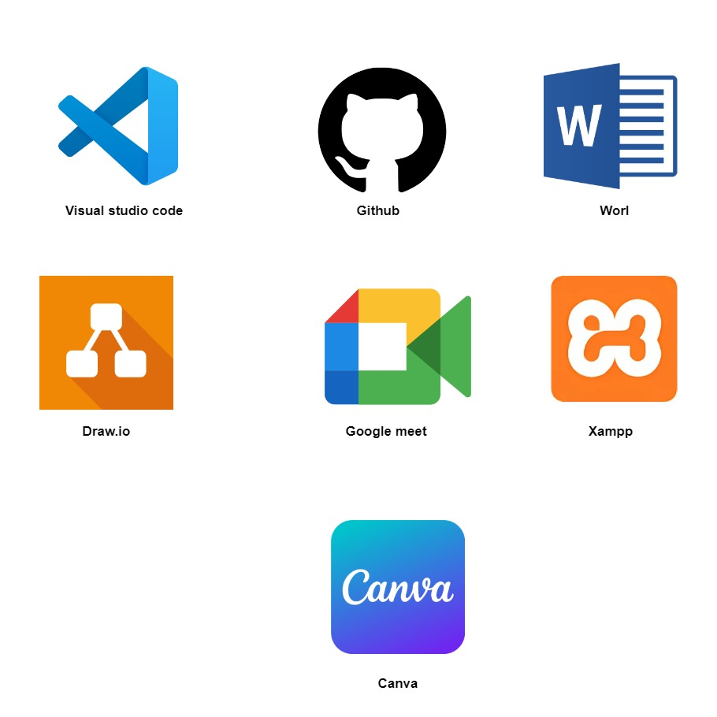

#### 1.5.2 Các công nghệ sử dụng pháp triển dự án

#### 

# PHẦN 2: PHÂN TÍCH – THIẾT KẾ HỆ THỐNG

## Danh sách các tác nhân

* Quản trị: Quản lý danh mục , thêm các sản phẩm mới, quản lý về người dùng, quản lý những bình luận của người đọc, cập nhập nội dung, thống kê sản phẩm và thanh toán của người dùng, ý kiến khách hàng, quản lý hệ thông, quản lý biến thể, quản lý giỏ hàng, quản lý khuyến mại, quản lý banner, quản lý đơn hàng.
* Nhân viên bán hàng : Xem danh sách, xem chi tiết sản phẩm, thông tin khách hàng, thêm sửa xóa sản phẩm, danh mục, biến thể, banner, quản lý đơn hàng.
* Khách hàng : Được xem sản phẩm mua hàng và quản lý giỏ hàng , tìm kiếm được sản phẩm theo các thể loại khác nhau, bình luận , sản phẩm yêu thích, phản hồi ý kiến tới người quản trị, và xem lịch sử mua hàng.

## Ma trận phân quyền

## 

|  |  |  |  |
| --- | --- | --- | --- |
| STT | Tên chức năng | Chức năng | Admin |
| 1 | Đăng nhập (Login) | C | ✘ |
|  |  | R | ✓ |
|  |  | U | ✘ |
|  |  | D | ✘ |
| 2 | Bảng điều khiển (Dashboard) | R | ✓ |
| 3 | Quản lý nhân viên (Employee) | C | ✓ |
|  |  | R | ✓ |
|  |  | U | ✓ |
|  |  | D | ✓ |
| 4 | Chấm công (Attendance) | C | ✓ |
|  |  | R | ✓ |
|  |  | U | ✓ |
|  |  | D | ✓ |
| 5 | Quản lý nghỉ phép (Leave) | C | ✓ |
|  |  | R | ✓ |
|  |  | U | ✓ |
|  |  | D | ✓ |
| 6 | Quản lý khoản vay (Loan) | C | ✓ |
|  |  | R | ✓ |
|  |  | U | ✓ |
|  |  | D | ✓ |
| 7 | Quản lý hậu cần (Logistics) | C | ✓ |
|  |  | R | ✓ |
|  |  | U | ✓ |
|  |  | D | ✓ |
| 8 | Quản lý thông báo (Notice) | C | ✓ |
|  |  | R | ✓ |
|  |  | U | ✓ |
|  |  | D | ✓ |
| 9 | Quản lý tổ chức (Organization) | C | ✓ |
|  |  | R | ✓ |
|  |  | U | ✓ |
|  |  | D | ✓ |
| 10 | Quản lý lương (Payroll) | C | ✓ |
|  |  | R | ✓ |
|  |  | U | ✓ |
|  |  | D | ✓ |
| 11 | Quản lý dự án (Projects) | C | ✓ |
|  |  | R | ✓ |
|  |  | U | ✓ |
|  |  | D | ✓ |
| 12 | Cài đặt hệ thống (Settings) | C | ✓ |
|  |  | R | ✓ |
|  |  | U | ✓ |
|  |  | D | ✓ |

## Sơ đồ use case

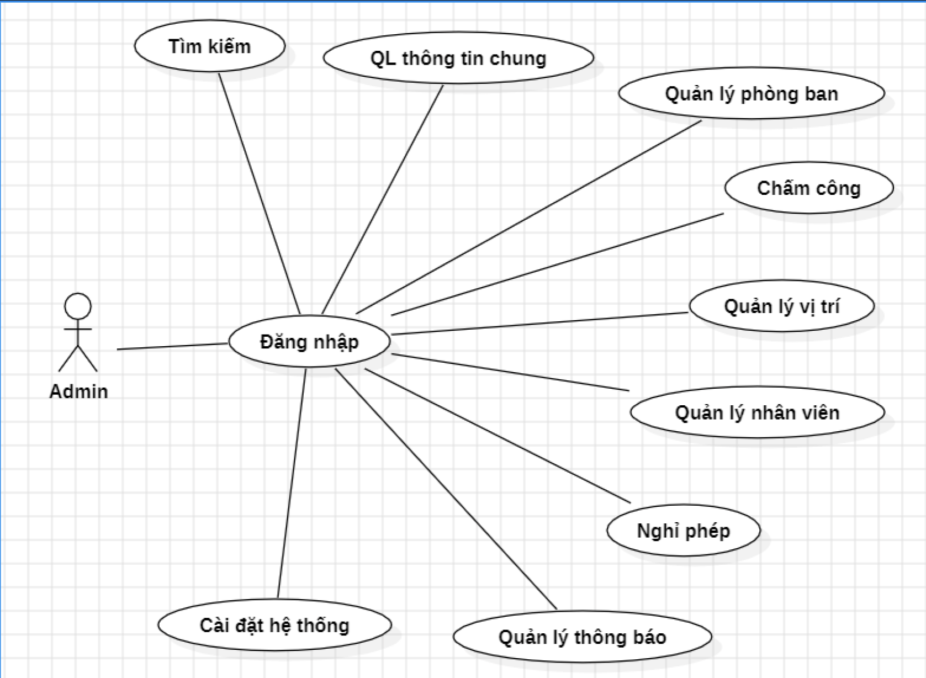

*Hình 3.1: Sơ đồ use case*

## 4. Mô tả use case

|  |  |  |  |  |  |  |
| --- | --- | --- | --- | --- | --- | --- |
| Tên Use Case | Mô tả | Tác nhân (Actor) | Tiền điều kiện | Luồng sự kiện chính | Luồng sự kiện phụ | Kết quả |
| Đăng nhập | Cho phép người dùng đăng nhập vào hệ thống | Admin, Nhân viên, Quản lý | Người dùng có tài khoản hợp lệ | 1. Nhập tên đăng nhập & mật khẩu 2. Hệ thống kiểm tra thông tin 3. Nếu hợp lệ, đăng nhập thành công | Nếu sai mật khẩu 3 lần, tài khoản bị khóa tạm thời | Người dùng đăng nhập thành công |
| Quản lý nhân viên | Thêm, sửa, xóa thông tin nhân viên | Admin | Người dùng có quyền Admin | 1. Truy cập trang quản lý nhân viên 2. Thêm/Sửa/Xóa nhân viên 3. Lưu thay đổi | Nếu xóa nhân viên đang có đơn hàng, hệ thống cảnh báo | Cập nhật thông tin nhân viên thành công |
| Quản lý chấm công | Ghi nhận giờ làm việc của nhân viên | Nhân viên, Quản lý | Nhân viên đã đăng nhập | 1. Nhân viên thực hiện chấm công 2. Hệ thống ghi nhận thời gian 3. Quản lý xác nhận | Nếu sai lệch dữ liệu, cần xác nhận lại | Chấm công thành công |
| Quản lý lương | Theo dõi, cập nhật bảng lương của nhân viên | Admin, Quản lý | Có dữ liệu chấm công đầy đủ | 1. Truy cập bảng lương 2. Cập nhật hệ số lương 3. Lưu thay đổi | Nếu sai thông tin lương, có thể sửa lại | Lương nhân viên được cập nhật |
| Quản lý nghỉ phép | Duyệt và xử lý yêu cầu nghỉ phép của nhân viên | Nhân viên, Quản lý | Nhân viên đã có số ngày phép hợp lệ | 1. Nhân viên gửi yêu cầu nghỉ phép 2. Quản lý xét duyệt 3. Cập nhật trạng thái | Nếu hết ngày phép, hệ thống từ chối yêu cầu | Nghỉ phép được phê duyệt hoặc từ chối |
| Quản lý phòng ban | Tạo, sửa, xóa thông tin các phòng ban trong công ty | Admin | Người dùng có quyền Admin | 1. Truy cập quản lý phòng ban 2. Thêm/Sửa/Xóa thông tin 3. Lưu thay đổi | Nếu phòng ban đang có nhân viên, cảnh báo khi xóa | Cập nhật phòng ban thành công |
| Báo cáo thống kê | Hiển thị số liệu thống kê về nhân viên, lương, chấm công | Admin, Quản lý | Có dữ liệu thống kê hợp lệ | 1. Chọn loại báo cáo 2. Hệ thống tổng hợp dữ liệu 3. Hiển thị báo cáo | Nếu không có dữ liệu, hiển thị thông báo | Xuất báo cáo thành công |

## 5. Thiết kế giao diện

### 5.1. Giao diện Admin

## 5.1.1 Đăng nhập



## 5.1.2 Thông tin chung

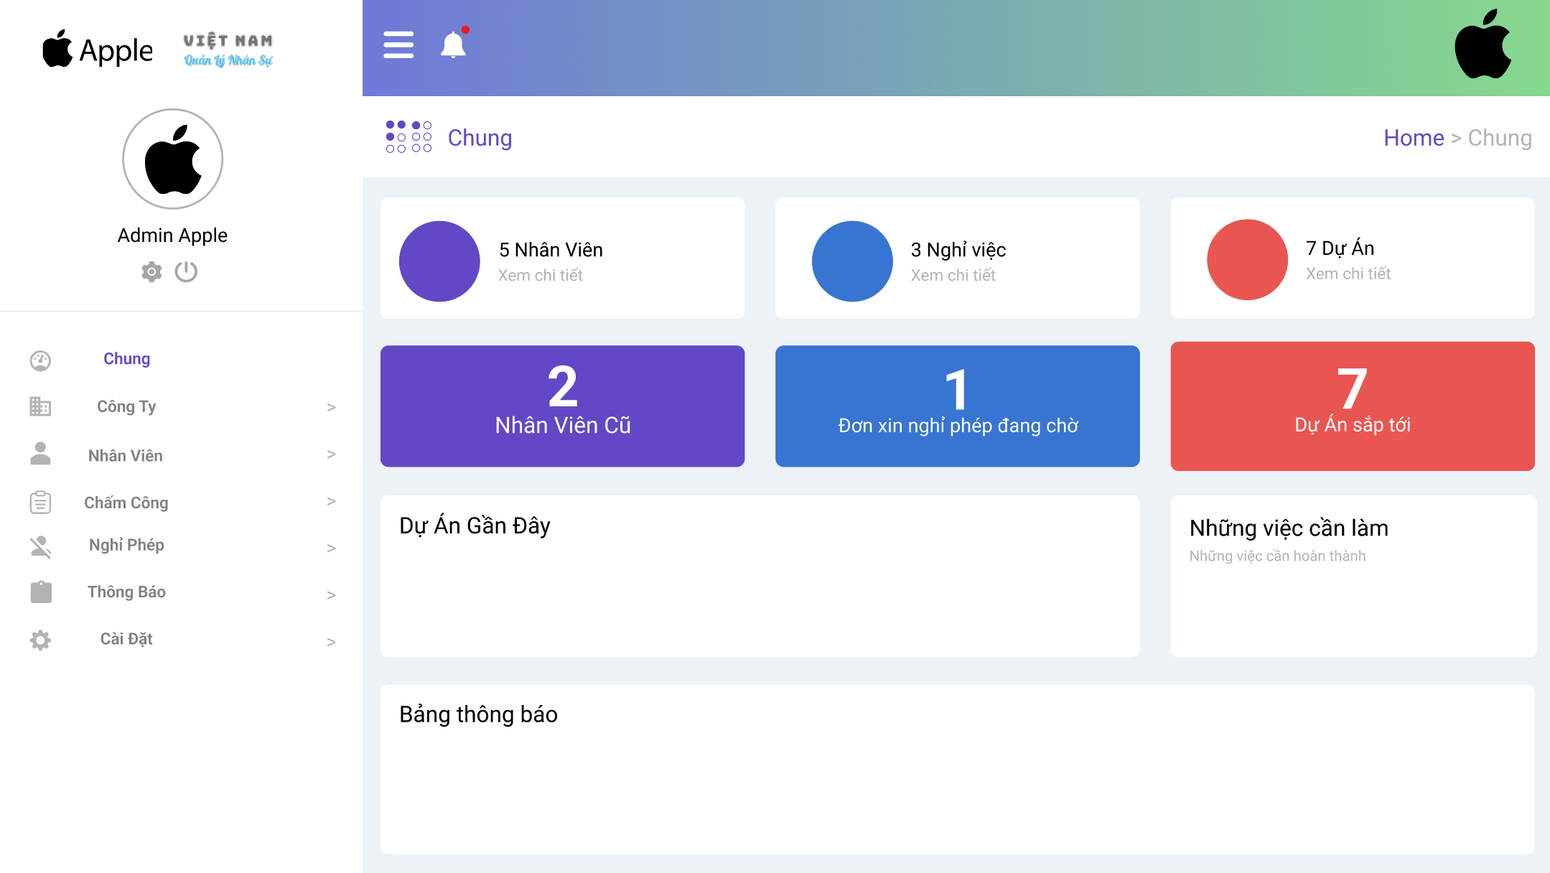

## 5.1.3 Danh sách phòng ban

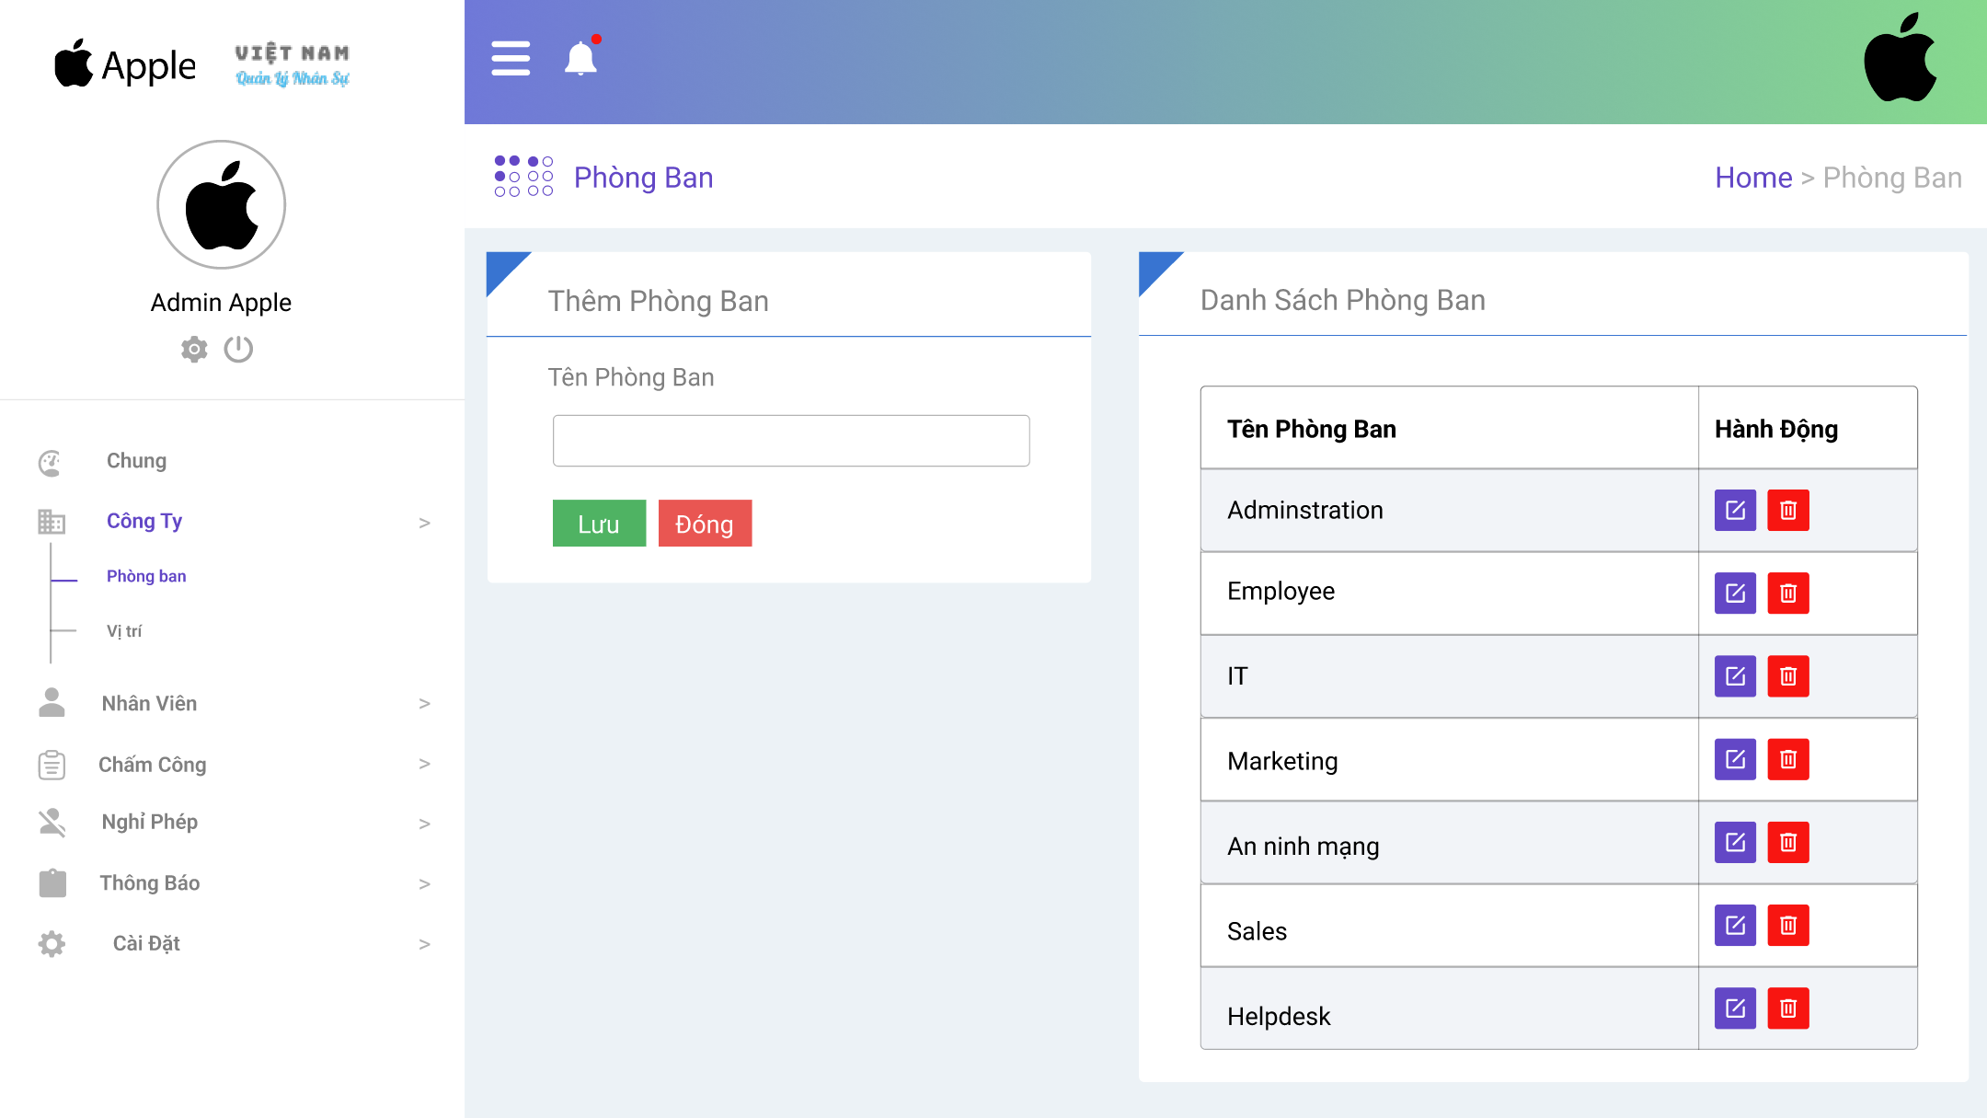

## 5.1.4 Danh sách vị trí

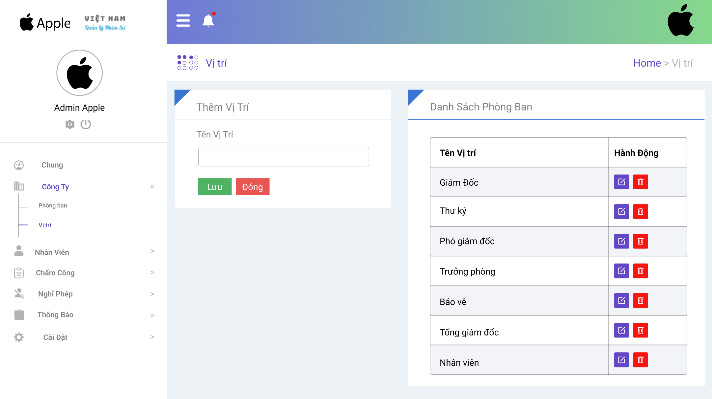

## 5.1.5 Thông tin nhân viên

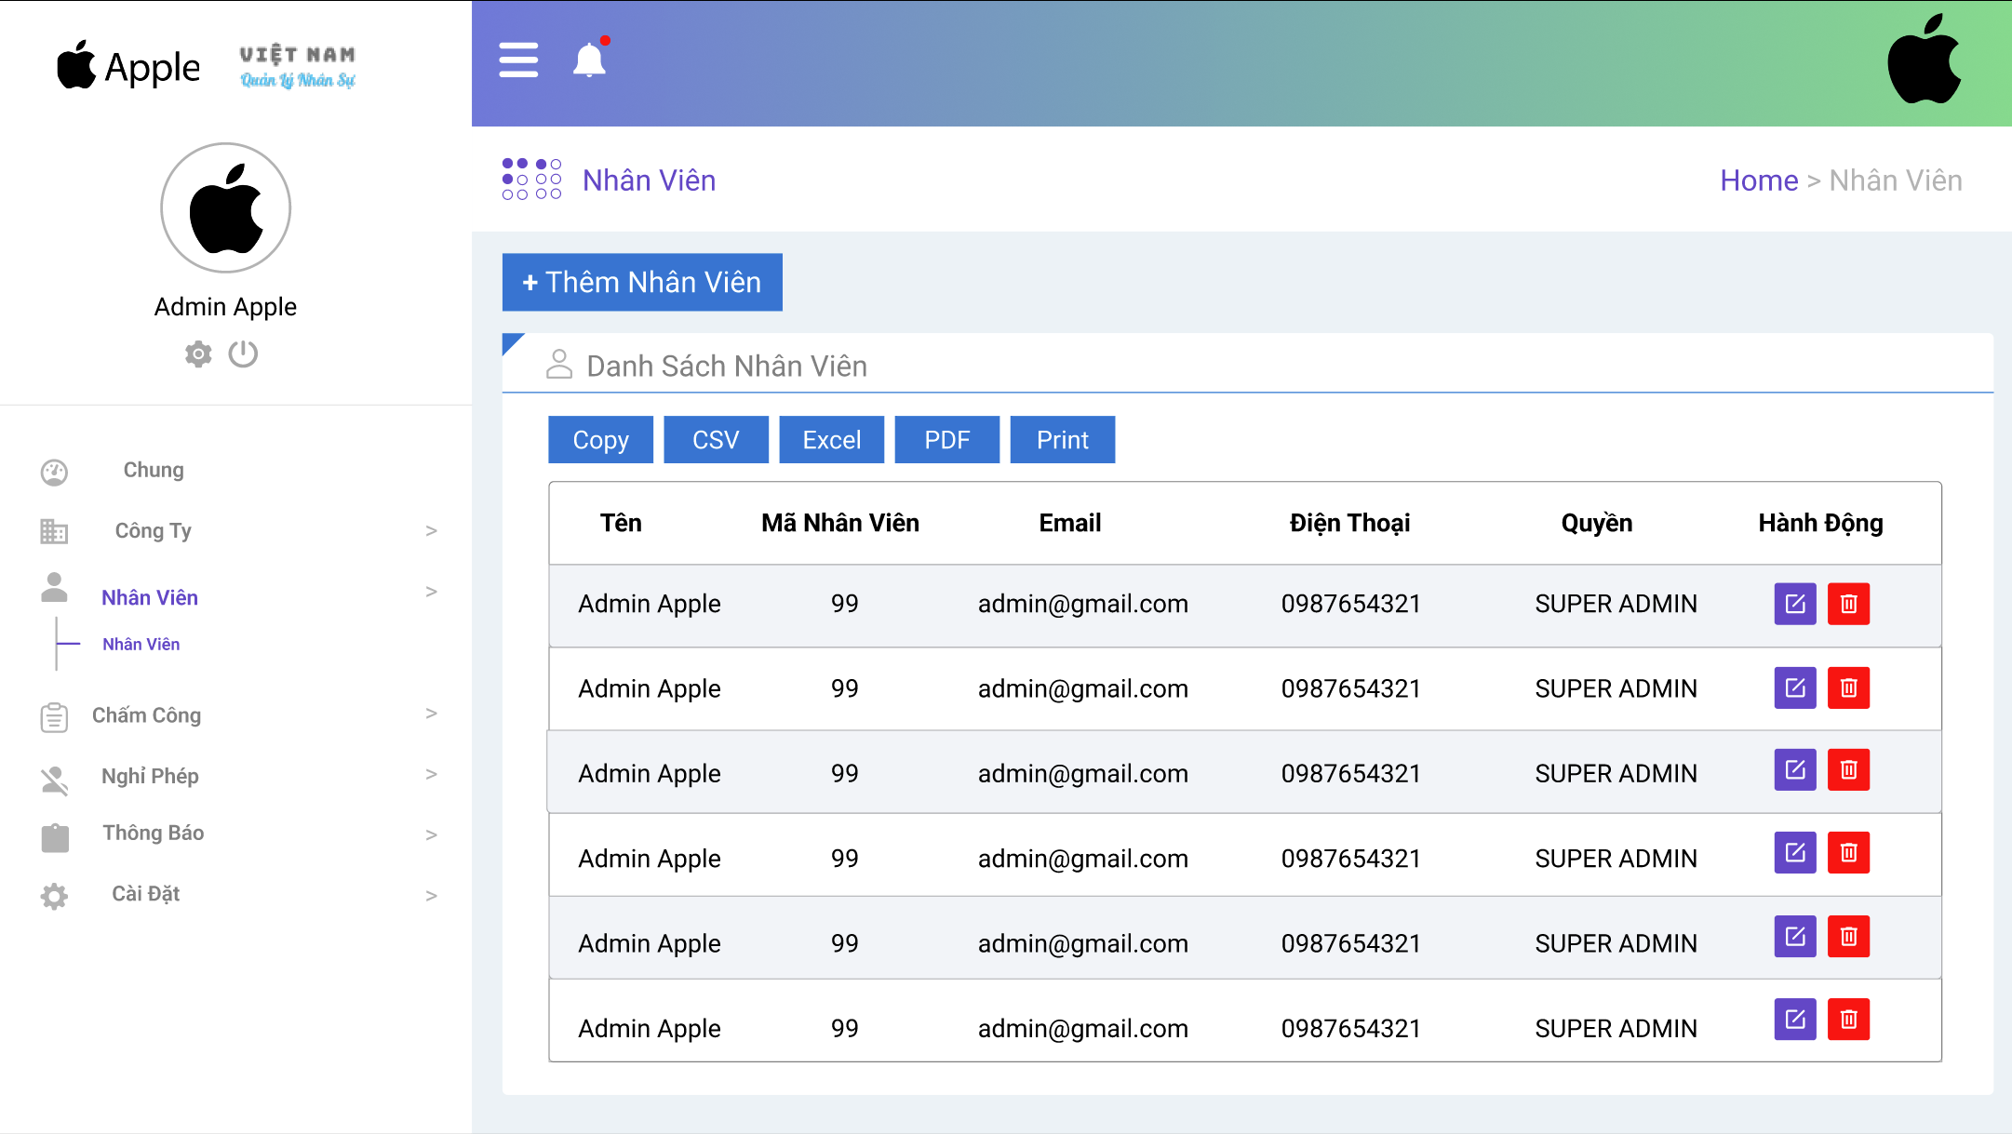

## 5.1.6 Danh sách chấm công

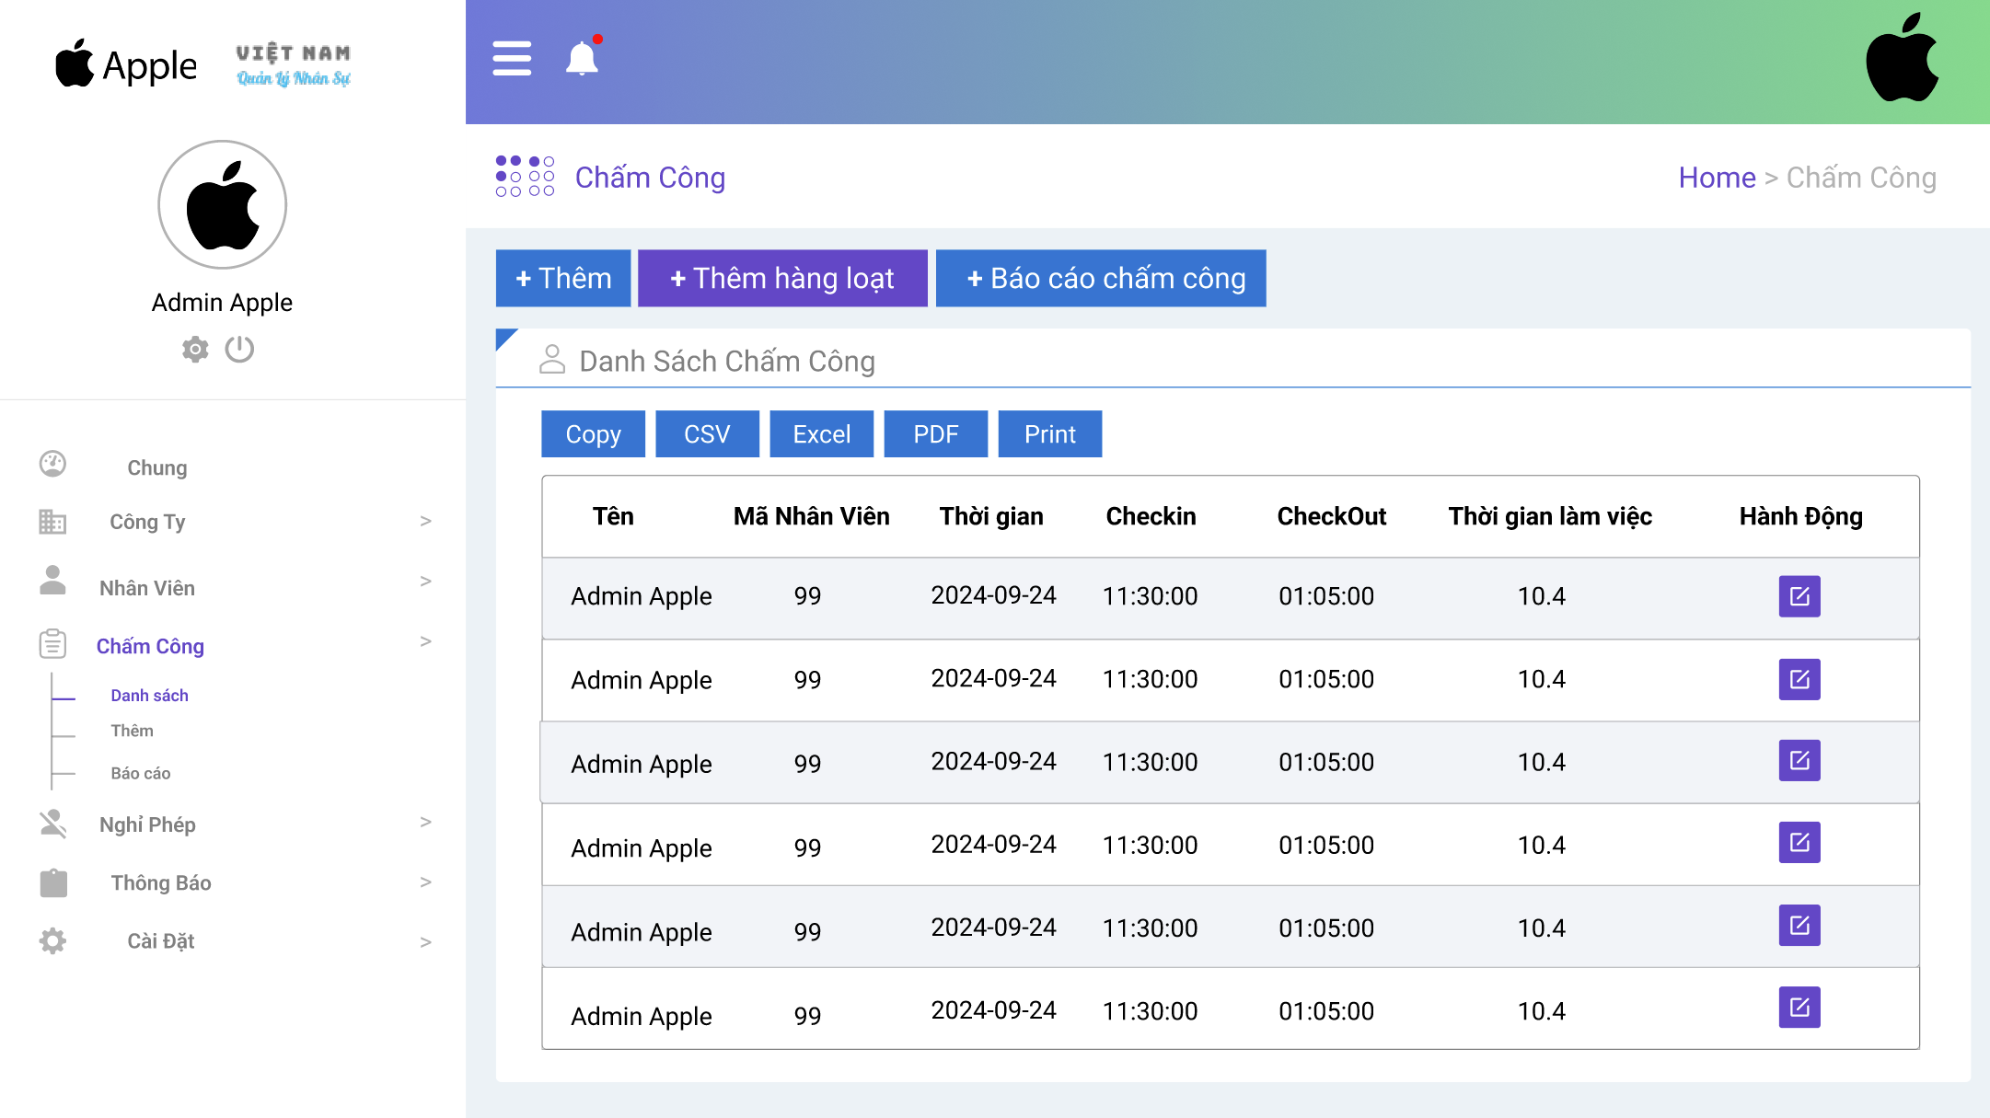

## 5.1.7 Thêm thông tin chấm công

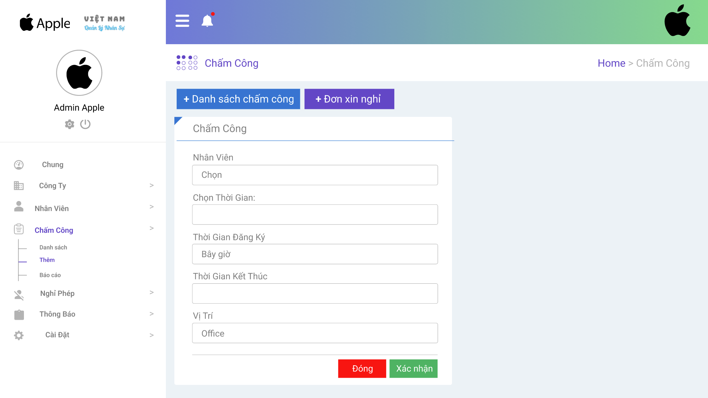

## 5.1.8 Thống kê danh sách chấm công

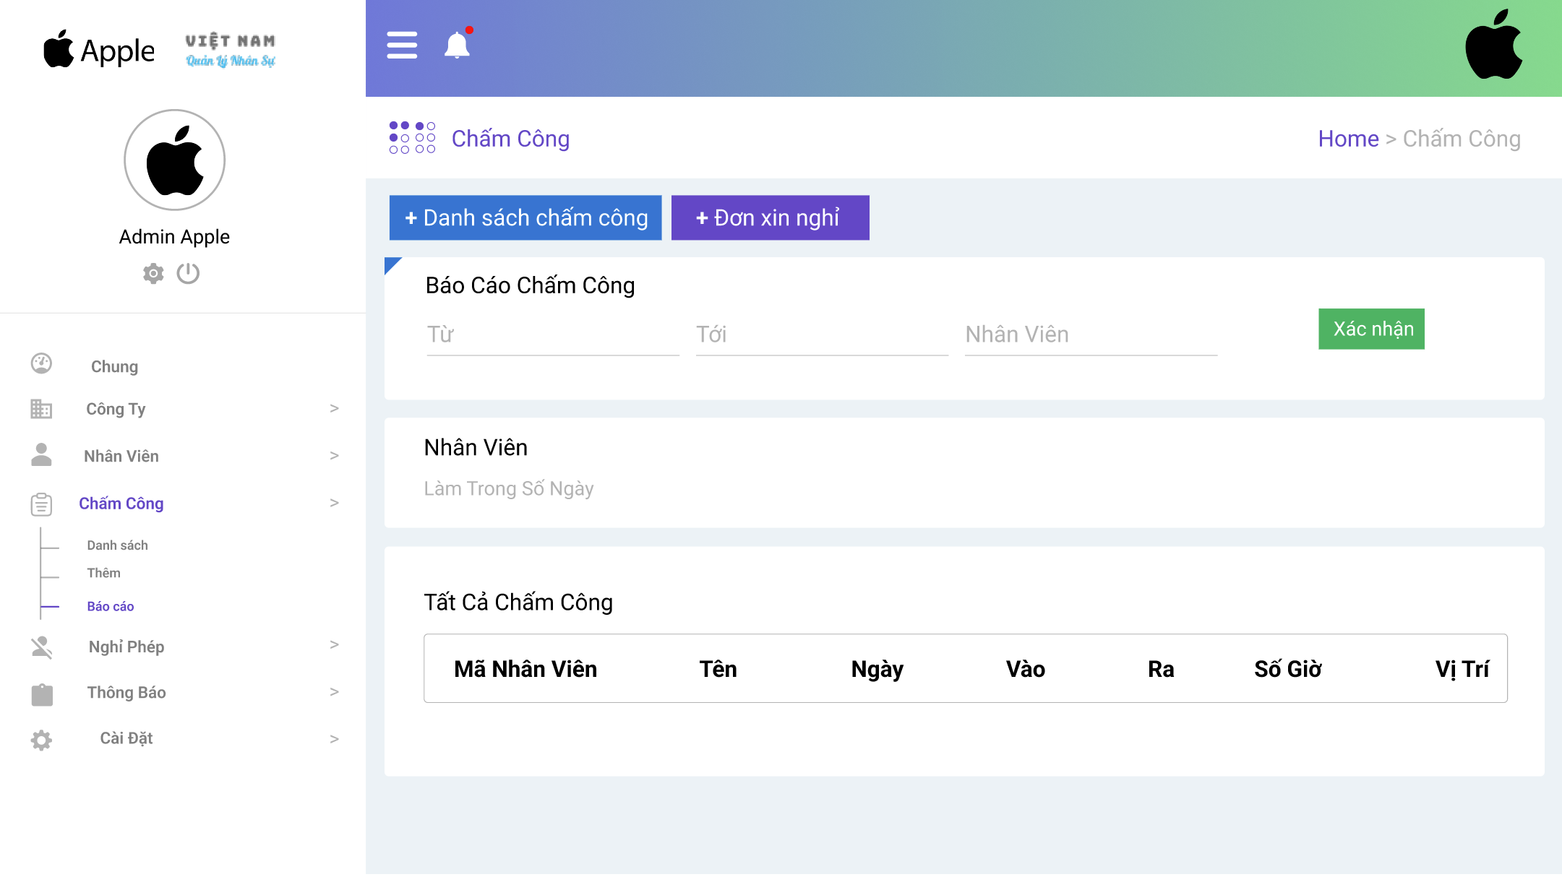

## 5.1.9 Thông tin lịch nghỉ phép

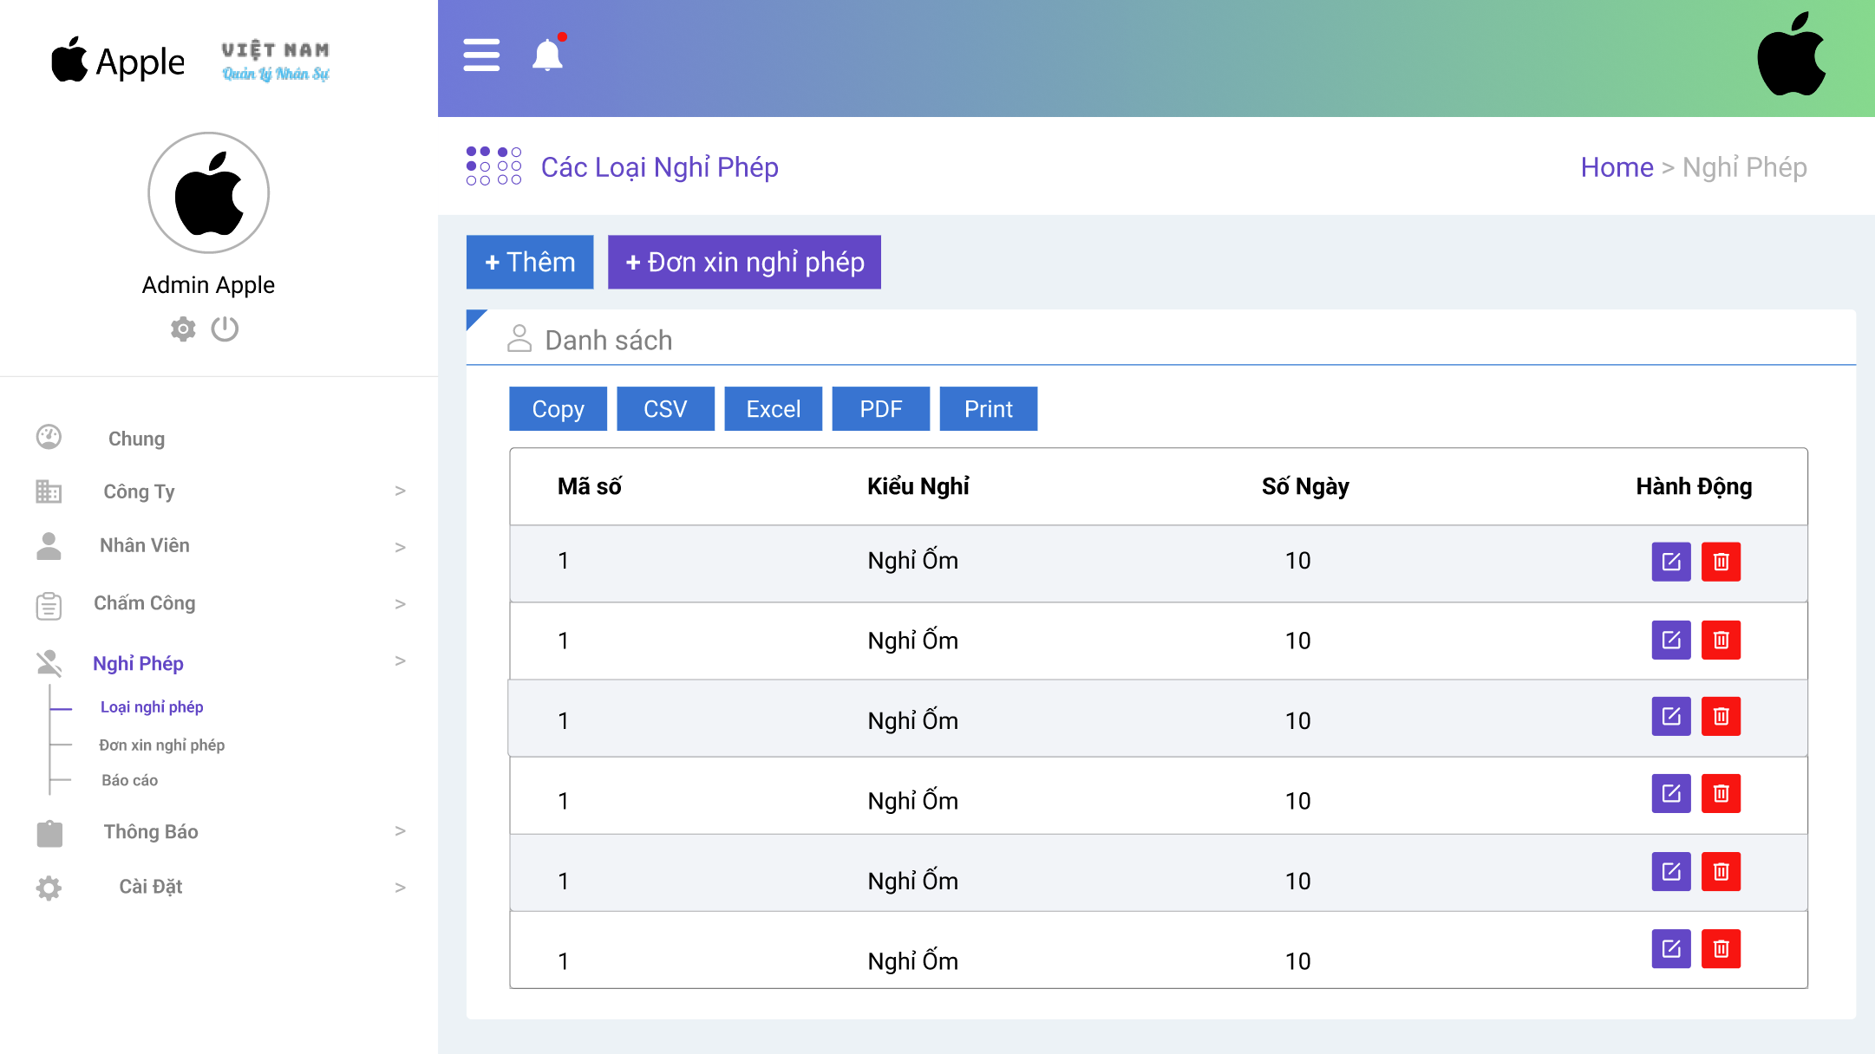

## 5.1.10 Thông tin đơn xin nghỉ phép

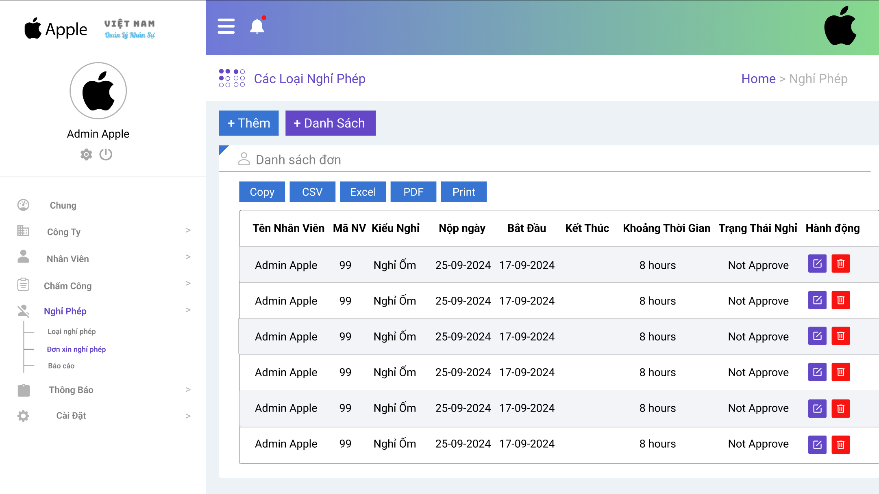

## 5.1.11 Thống kê nghỉ phép

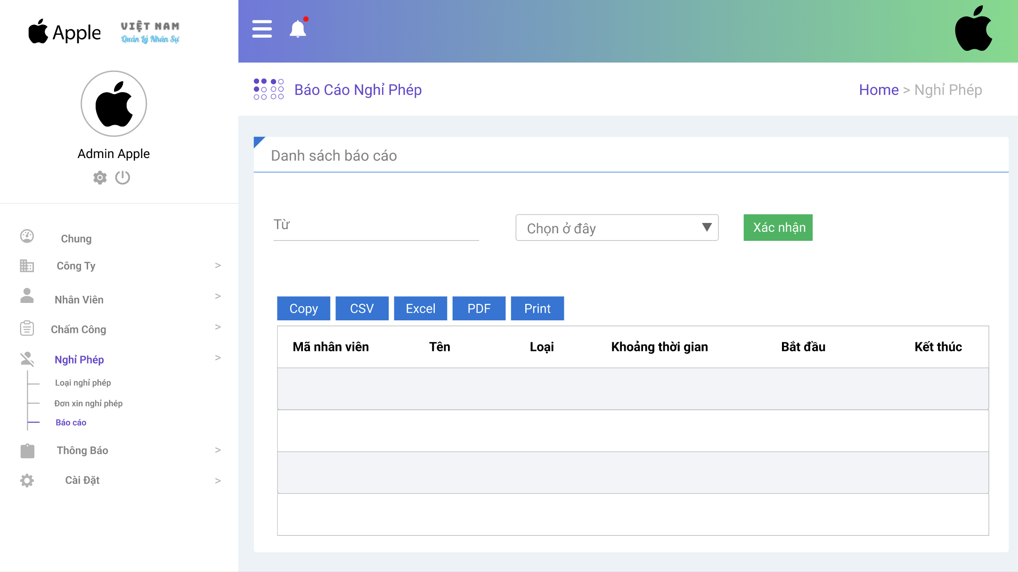

## 5.1.12 Bảng thông báo

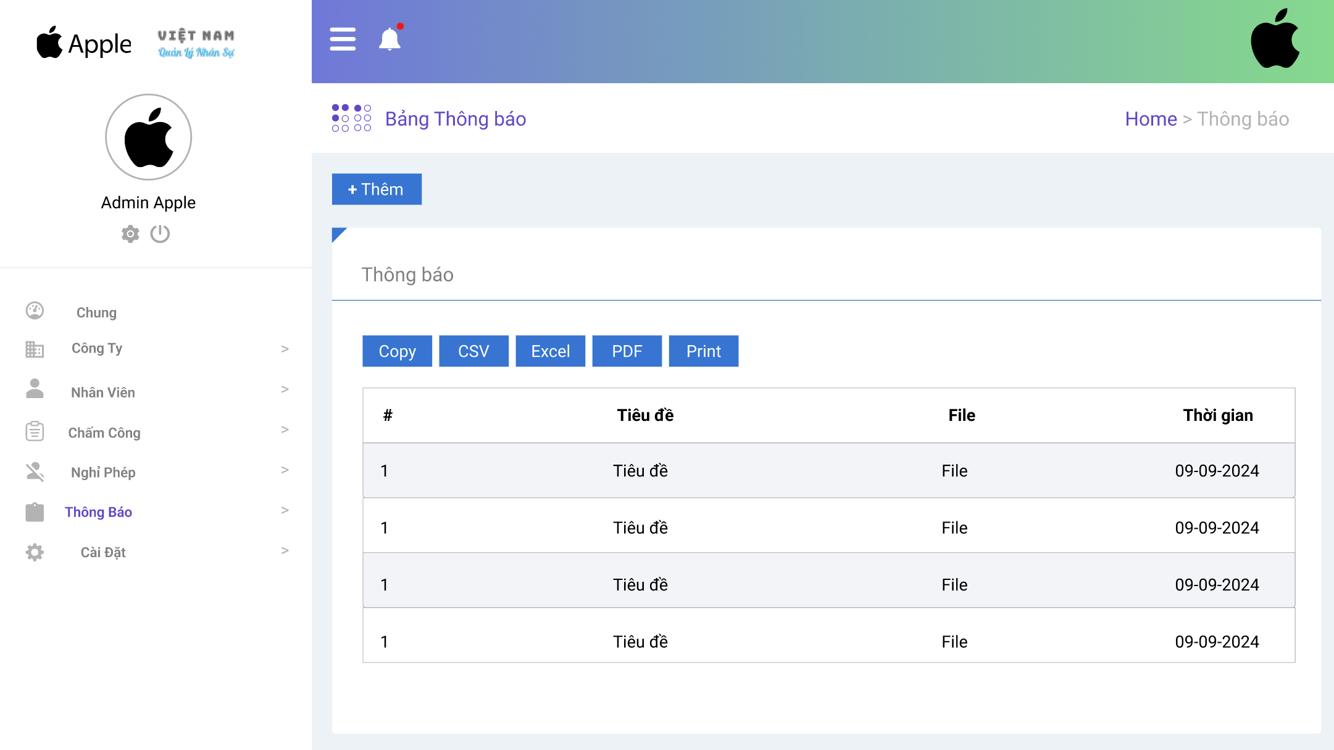

## 5.1.13 Cài đặt chung

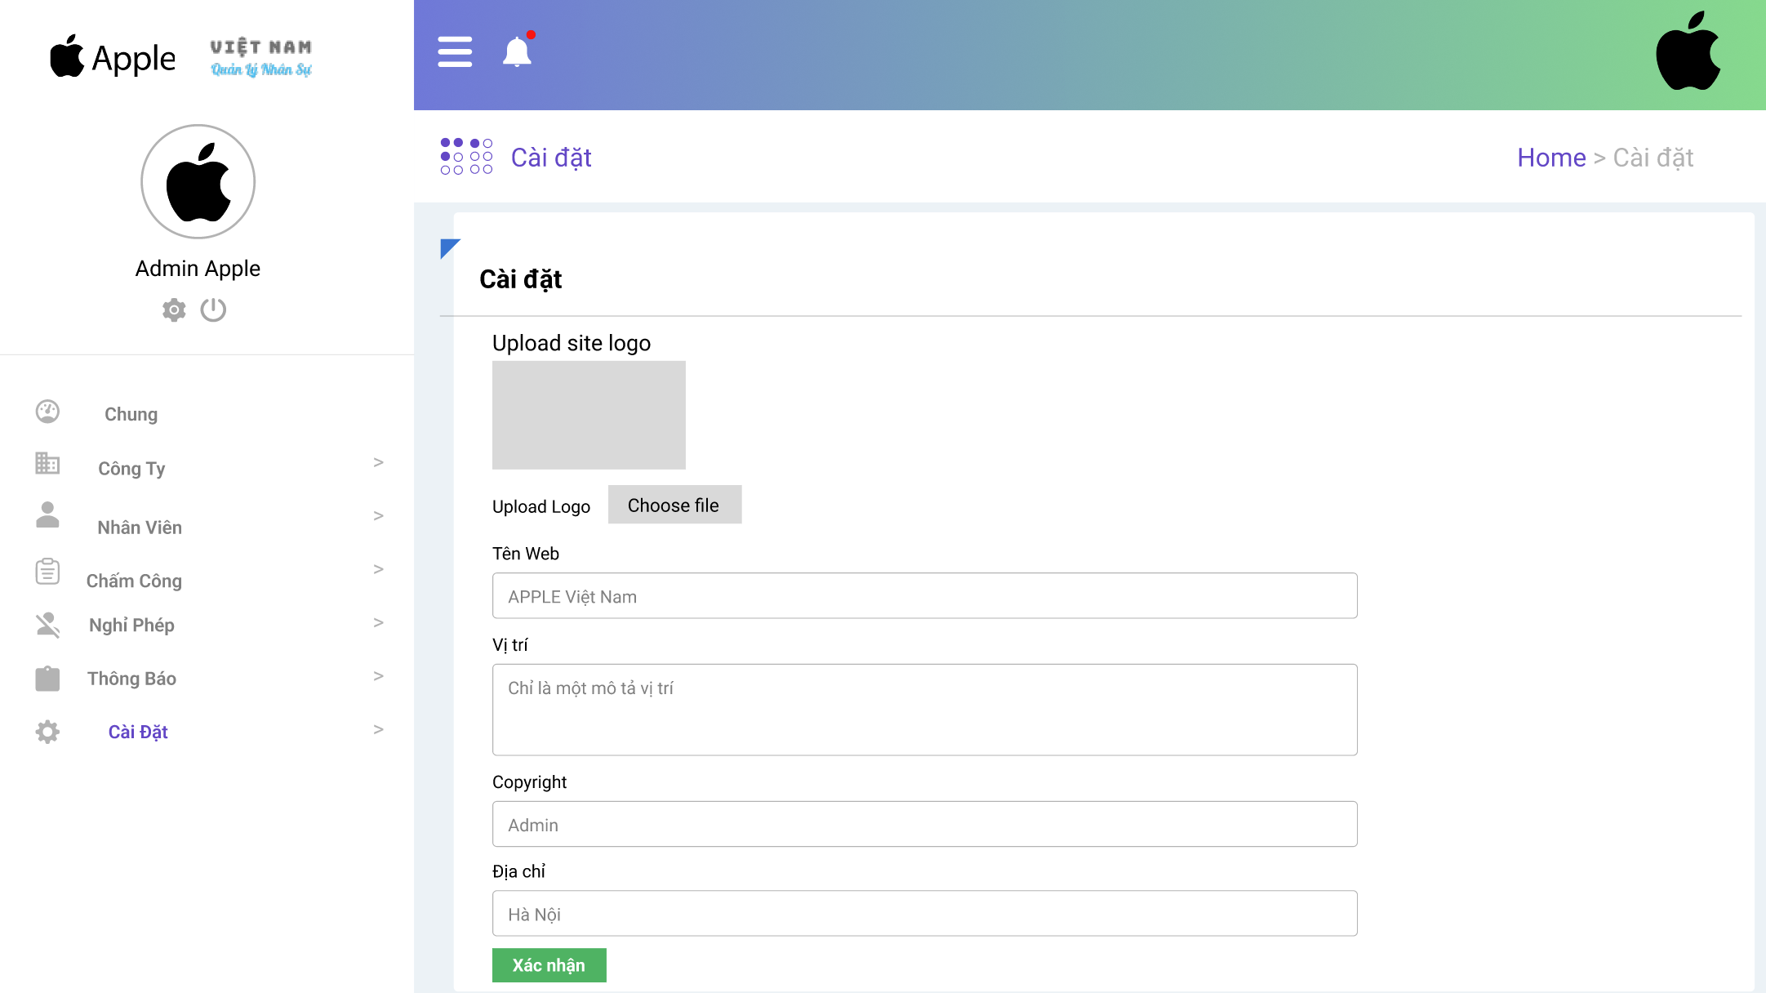

## 6: Thiết kế cơ sở dữ liệu

### 6.1: Chi tiết các bảng

## 6.1.1 Bảng mô tả thực thể addition

|  |  |  |  |
| --- | --- | --- | --- |
| STT | Tên thuộc tính | Kiểu dữ liệu | Key |
| 1 | addi_id | int(14) NOT NULL |  |
| 2 | salary_id | int(14) NOT NULL |  |
| 3 | basic | varchar(128) DEFAULT NULL |  |
| 4 | medical | varchar(64) DEFAULT NULL |  |
| 5 | house_rent | varchar(64) DEFAULT NULL |  |
| 6 | conveyance | varchar(64) DEFAULT NULL |  |

## 6.1.2 Bảng mô tả thực thể address

|  |  |  |  |
| --- | --- | --- | --- |
| STT | Tên thuộc tính | Kiểu dữ liệu | Key |
| 1 | id | int(14) NOT NULL | PRIMARY KEY |
| 2 | emp_id | varchar(64) DEFAULT NULL |  |
| 3 | city | varchar(128) DEFAULT NULL |  |
| 4 | country | varchar(128) DEFAULT NULL |  |
| 5 | address | varchar(512) DEFAULT NULL |  |
| 6 | type | enum('Present' |  |

## 6.1.3 Bảng mô tả thực thể assets

|  |  |  |  |
| --- | --- | --- | --- |
| STT | Tên thuộc tính | Kiểu dữ liệu | Key |
| 1 | ass_id | int(14) NOT NULL |  |
| 2 | catid | varchar(14) NOT NULL |  |
| 3 | ass_name | varchar(256) DEFAULT NULL |  |
| 4 | ass_brand | varchar(128) DEFAULT NULL |  |
| 5 | ass_model | varchar(256) DEFAULT NULL |  |
| 6 | ass_code | varchar(256) DEFAULT NULL |  |
| 7 | configuration | varchar(512) DEFAULT NULL |  |
| 8 | purchasing_date | varchar(128) DEFAULT NULL |  |
| 9 | ass_price | varchar(128) DEFAULT NULL |  |
| 10 | ass_qty | varchar(64) DEFAULT NULL |  |
| 11 | in_stock | varchar(64) DEFAULT NULL |  |

## 6.1.4 Bảng mô tả thực thể assets_category

|  |  |  |  |
| --- | --- | --- | --- |
| STT | Tên thuộc tính | Kiểu dữ liệu | Key |
| 1 | cat_id | int(14) NOT NULL |  |
| 2 | cat_status | enum('ASSETS' |  |
| 3 | cat_name | varchar(256) DEFAULT NULL |  |

## 6.1.5 Bảng mô tả thực thể assign_leave

|  |  |  |  |
| --- | --- | --- | --- |
| STT | Tên thuộc tính | Kiểu dữ liệu | Key |
| 1 | id | int(14) NOT NULL | PRIMARY KEY |
| 2 | app_id | varchar(11) NOT NULL |  |
| 3 | emp_id | varchar(64) DEFAULT NULL |  |
| 4 | type_id | int(14) NOT NULL |  |
| 5 | day | varchar(256) DEFAULT NULL |  |
| 6 | hour | varchar(255) NOT NULL |  |
| 7 | total_day | varchar(64) DEFAULT NULL |  |
| 8 | dateyear | varchar(64) DEFAULT NULL |  |

## 6.1.6 Bảng mô tả thực thể assign_task

|  |  |  |  |
| --- | --- | --- | --- |
| STT | Tên thuộc tính | Kiểu dữ liệu | Key |
| 1 | id | int(14) NOT NULL | PRIMARY KEY |
| 2 | task_id | int(14) NOT NULL |  |
| 3 | project_id | int(14) NOT NULL |  |
| 4 | assign_user | varchar(64) DEFAULT NULL |  |
| 5 | user_type | enum('Team Head' |  |

## 6.1.7 Bảng mô tả thực thể attendance

|  |  |  |  |
| --- | --- | --- | --- |
| STT | Tên thuộc tính | Kiểu dữ liệu | Key |
| 1 | id | int(14) NOT NULL | PRIMARY KEY |
| 2 | emp_id | varchar(64) DEFAULT NULL |  |
| 3 | atten_date | varchar(64) DEFAULT NULL |  |
| 4 | signin_time | time DEFAULT NULL |  |
| 5 | signout_time | time DEFAULT NULL |  |
| 6 | working_hour | varchar(64) DEFAULT NULL |  |
| 7 | place | varchar(255) NOT NULL |  |
| 8 | absence | varchar(128) DEFAULT NULL |  |
| 9 | overtime | varchar(128) DEFAULT NULL |  |
| 10 | earnleave | varchar(128) DEFAULT NULL |  |
| 11 | status | varchar(64) DEFAULT NULL |  |

## 6.1.8 Bảng mô tả thực thể bank_info

|  |  |  |  |
| --- | --- | --- | --- |
| STT | Tên thuộc tính | Kiểu dữ liệu | Key |
| 1 | id | int(14) NOT NULL | PRIMARY KEY |
| 2 | em_id | varchar(64) DEFAULT NULL |  |
| 3 | holder_name | varchar(256) DEFAULT NULL |  |
| 4 | bank_name | varchar(256) DEFAULT NULL |  |
| 5 | branch_name | varchar(256) DEFAULT NULL |  |
| 6 | account_number | varchar(256) DEFAULT NULL |  |
| 7 | account_type | varchar(256) DEFAULT NULL |  |

## 6.1.9 Bảng mô tả thực thể deduction

|  |  |  |  |
| --- | --- | --- | --- |
| STT | Tên thuộc tính | Kiểu dữ liệu | Key |
| 1 | de_id | int(14) NOT NULL |  |
| 2 | salary_id | int(14) NOT NULL |  |
| 3 | provident_fund | varchar(64) DEFAULT NULL |  |
| 4 | bima | varchar(64) DEFAULT NULL |  |
| 5 | tax | varchar(64) DEFAULT NULL |  |
| 6 | others | varchar(64) DEFAULT NULL |  |

## 6.1.10 Bảng mô tả thực thể department

|  |  |  |  |
| --- | --- | --- | --- |
| STT | Tên thuộc tính | Kiểu dữ liệu | Key |
| 1 | id | int(11) NOT NULL | PRIMARY KEY |
| 2 | dep_name | varchar(64) NOT NULL |  |

## 6.1.11 Bảng mô tả thực thể desciplinary

|  |  |  |  |
| --- | --- | --- | --- |
| STT | Tên thuộc tính | Kiểu dữ liệu | Key |
| 1 | id | int(14) NOT NULL | PRIMARY KEY |
| 2 | em_id | varchar(64) DEFAULT NULL |  |
| 3 | action | varchar(256) DEFAULT NULL |  |
| 4 | title | varchar(256) DEFAULT NULL |  |
| 5 | description | varchar(512) DEFAULT NULL |  |

## 6.1.12 Bảng mô tả thực thể designation

|  |  |  |  |
| --- | --- | --- | --- |
| STT | Tên thuộc tính | Kiểu dữ liệu | Key |
| 1 | id | int(11) NOT NULL | PRIMARY KEY |
| 2 | des_name | varchar(64) NOT NULL |  |

## 6.1.13 Bảng mô tả thực thể earned_leave

|  |  |  |  |
| --- | --- | --- | --- |
| STT | Tên thuộc tính | Kiểu dữ liệu | Key |
| 1 | id | int(14) NOT NULL | PRIMARY KEY |
| 2 | em_id | varchar(64) DEFAULT NULL |  |
| 3 | present_date | varchar(64) DEFAULT NULL |  |
| 4 | hour | varchar(64) DEFAULT NULL |  |
| 5 | status | varchar(64) DEFAULT NULL |  |

## 6.1.14 Bảng mô tả thực thể education

|  |  |  |  |
| --- | --- | --- | --- |
| STT | Tên thuộc tính | Kiểu dữ liệu | Key |
| 1 | id | int(11) NOT NULL | PRIMARY KEY |
| 2 | emp_id | varchar(128) DEFAULT NULL |  |
| 3 | edu_type | varchar(256) DEFAULT NULL |  |
| 4 | institute | varchar(256) DEFAULT NULL |  |
| 5 | result | varchar(64) DEFAULT NULL |  |
| 6 | year | varchar(64) DEFAULT NULL |  |

## 6.1.15 Bảng mô tả thực thể employee

|  |  |  |  |
| --- | --- | --- | --- |
| STT | Tên thuộc tính | Kiểu dữ liệu | Key |
| 1 | id | int(11) NOT NULL | PRIMARY KEY |
| 2 | em_id | varchar(64) DEFAULT NULL |  |
| 3 | em_code | varchar(64) DEFAULT NULL |  |
| 4 | des_id | int(11) DEFAULT NULL |  |
| 5 | dep_id | int(11) DEFAULT NULL |  |
| 6 | first_name | varchar(128) DEFAULT NULL |  |
| 7 | last_name | varchar(128) DEFAULT NULL |  |
| 8 | em_email | varchar(64) DEFAULT NULL |  |
| 9 | em_password | varchar(512) NOT NULL |  |
| 10 | em_role | enum('ADMIN' |  |
| 11 | em_address | varchar(512) DEFAULT NULL |  |
| 12 | status | enum('ACTIVE' |  |
| 13 | em_gender | enum('Male' |  |
| 14 | em_phone | varchar(64) DEFAULT NULL |  |
| 15 | em_birthday | varchar(128) DEFAULT NULL |  |
| 16 | em_blood_group | enum('O+' |  |
| 17 | em_joining_date | varchar(128) DEFAULT NULL |  |
| 18 | em_contact_end | varchar(128) DEFAULT NULL |  |
| 19 | em_image | varchar(128) DEFAULT NULL |  |
| 20 | em_nid | varchar(64) DEFAULT NULL |  |

## 6.1.16 Bảng mô tả thực thể employee_file

|  |  |  |  |
| --- | --- | --- | --- |
| STT | Tên thuộc tính | Kiểu dữ liệu | Key |
| 1 | id | int(14) NOT NULL | PRIMARY KEY |
| 2 | em_id | varchar(64) DEFAULT NULL |  |
| 3 | file_title | varchar(512) DEFAULT NULL |  |
| 4 | file_url | varchar(512) DEFAULT NULL |  |

## 6.1.17 Bảng mô tả thực thể field_visit

|  |  |  |  |
| --- | --- | --- | --- |
| STT | Tên thuộc tính | Kiểu dữ liệu | Key |
| 1 | id | int(14) NOT NULL | PRIMARY KEY |
| 2 | project_id | varchar(256) NOT NULL |  |
| 3 | emp_id | varchar(64) DEFAULT NULL |  |
| 4 | field_location | varchar(512) NOT NULL |  |
| 5 | start_date | varchar(64) DEFAULT NULL |  |
| 6 | approx_end_date | varchar(28) NOT NULL |  |
| 7 | total_days | varchar(64) DEFAULT NULL |  |
| 8 | notes | varchar(500) NOT NULL |  |
| 9 | actual_return_date | varchar(28) NOT NULL |  |
| 10 | status | enum('Approved' |  |
| 11 | attendance_updated | varchar(11) NOT NULL |  |

## 6.1.18 Bảng mô tả thực thể holiday

|  |  |  |  |
| --- | --- | --- | --- |
| STT | Tên thuộc tính | Kiểu dữ liệu | Key |
| 1 | id | int(11) NOT NULL | PRIMARY KEY |
| 2 | holiday_name | varchar(256) DEFAULT NULL |  |
| 3 | from_date | varchar(64) DEFAULT NULL |  |
| 4 | to_date | varchar(64) DEFAULT NULL |  |
| 5 | number_of_days | varchar(64) DEFAULT NULL |  |
| 6 | year | varchar(64) DEFAULT NULL |  |

## 6.1.19 Bảng mô tả thực thể leave_types

|  |  |  |  |
| --- | --- | --- | --- |
| STT | Tên thuộc tính | Kiểu dữ liệu | Key |
| 1 | type_id | int(14) NOT NULL |  |
| 2 | name | varchar(64) NOT NULL |  |
| 3 | leave_day | varchar(255) NOT NULL |  |
| 4 | status | tinyint(1) NOT NULL DEFAULT 1 |  |

## 6.1.20 Bảng mô tả thực thể loan

|  |  |  |  |
| --- | --- | --- | --- |
| STT | Tên thuộc tính | Kiểu dữ liệu | Key |
| 1 | id | int(14) NOT NULL | PRIMARY KEY |
| 2 | emp_id | varchar(256) DEFAULT NULL |  |
| 3 | amount | varchar(256) DEFAULT NULL |  |
| 4 | interest_percentage | varchar(256) DEFAULT NULL |  |
| 5 | total_amount | varchar(64) DEFAULT NULL |  |
| 6 | total_pay | varchar(64) DEFAULT NULL |  |
| 7 | total_due | varchar(64) DEFAULT NULL |  |
| 8 | installment | varchar(256) DEFAULT NULL |  |
| 9 | loan_number | varchar(256) DEFAULT NULL |  |
| 10 | loan_details | varchar(256) DEFAULT NULL |  |
| 11 | approve_date | varchar(256) DEFAULT NULL |  |
| 12 | install_period | varchar(256) DEFAULT NULL |  |
| 13 | status | enum('Granted' |  |

## 6.1.21 Bảng mô tả thực thể loan_installment

|  |  |  |  |
| --- | --- | --- | --- |
| STT | Tên thuộc tính | Kiểu dữ liệu | Key |
| 1 | id | int(14) NOT NULL | PRIMARY KEY |
| 2 | loan_id | int(14) NOT NULL |  |
| 3 | emp_id | varchar(64) DEFAULT NULL |  |
| 4 | loan_number | varchar(256) DEFAULT NULL |  |
| 5 | install_amount | varchar(256) DEFAULT NULL |  |
| 6 | pay_amount | varchar(64) DEFAULT NULL |  |
| 7 | app_date | varchar(256) DEFAULT NULL |  |
| 8 | receiver | varchar(256) DEFAULT NULL |  |
| 9 | install_no | varchar(256) DEFAULT NULL |  |
| 10 | notes | varchar(512) DEFAULT NULL |  |

## 6.1.22 Bảng mô tả thực thể logistic_asset

|  |  |  |  |
| --- | --- | --- | --- |
| STT | Tên thuộc tính | Kiểu dữ liệu | Key |
| 1 | log_id | int(14) NOT NULL |  |
| 2 | name | varchar(256) DEFAULT NULL |  |
| 3 | qty | varchar(64) DEFAULT NULL |  |
| 4 | entry_date | varchar(64) DEFAULT NULL |  |

## 6.1.23 Bảng mô tả thực thể logistic_assign

|  |  |  |  |
| --- | --- | --- | --- |
| STT | Tên thuộc tính | Kiểu dữ liệu | Key |
| 1 | ass_id | int(14) NOT NULL |  |
| 2 | asset_id | int(14) NOT NULL |  |
| 3 | assign_id | varchar(64) DEFAULT NULL |  |
| 4 | project_id | int(14) NOT NULL |  |
| 5 | task_id | int(14) NOT NULL |  |
| 6 | log_qty | varchar(64) DEFAULT NULL |  |
| 7 | start_date | varchar(64) DEFAULT NULL |  |
| 8 | end_date | varchar(64) DEFAULT NULL |  |
| 9 | back_date | varchar(64) DEFAULT NULL |  |
| 10 | back_qty | varchar(64) DEFAULT NULL |  |
| 11 | remarks | varchar(512) DEFAULT NULL |  |

## 6.1.24 Bảng mô tả thực thể notice

|  |  |  |  |
| --- | --- | --- | --- |
| STT | Tên thuộc tính | Kiểu dữ liệu | Key |
| 1 | id | int(11) NOT NULL | PRIMARY KEY |
| 2 | title | text CHARACTER SET utf8 COLLATE utf8_unicode_ci NOT NULL |  |
| 3 | file_url | varchar(256) DEFAULT NULL |  |
| 4 | date | varchar(64) DEFAULT NULL |  |

## 6.1.25 Bảng mô tả thực thể owner

|  |  |  |  |
| --- | --- | --- | --- |
| STT | Tên thuộc tính | Kiểu dữ liệu | Key |
| 1 | id | int(11) NOT NULL | PRIMARY KEY |
| 2 | owner_name | varchar(64) NOT NULL |  |
| 3 | owner_position | varchar(64) DEFAULT NULL |  |
| 4 | note | int(11) DEFAULT NULL |  |

## 6.1.26 Bảng mô tả thực thể pay_salary

|  |  |  |  |
| --- | --- | --- | --- |
| STT | Tên thuộc tính | Kiểu dữ liệu | Key |
| 1 | pay_id | int(14) NOT NULL |  |
| 2 | emp_id | varchar(64) DEFAULT NULL |  |
| 3 | type_id | int(14) NOT NULL |  |
| 4 | month | varchar(64) DEFAULT NULL |  |
| 5 | year | varchar(64) DEFAULT NULL |  |
| 6 | paid_date | varchar(64) DEFAULT NULL |  |
| 7 | total_days | varchar(64) DEFAULT NULL |  |
| 8 | basic | varchar(64) DEFAULT NULL |  |
| 9 | medical | varchar(64) DEFAULT NULL |  |
| 10 | house_rent | varchar(64) DEFAULT NULL |  |
| 11 | bonus | varchar(64) DEFAULT NULL |  |
| 12 | bima | varchar(64) DEFAULT NULL |  |
| 13 | tax | varchar(64) DEFAULT NULL |  |
| 14 | provident_fund | varchar(64) DEFAULT NULL |  |
| 15 | loan | varchar(64) DEFAULT NULL |  |
| 16 | total_pay | varchar(128) DEFAULT NULL |  |
| 17 | addition | int(128) NOT NULL |  |
| 18 | diduction | int(128) NOT NULL |  |
| 19 | status | enum('Paid' |  |
| 20 | paid_type | enum('Hand Cash' |  |

## 6.1.27 Bảng mô tả thực thể penalty

|  |  |  |  |
| --- | --- | --- | --- |
| STT | Tên thuộc tính | Kiểu dữ liệu | Key |
| 1 | id | int(11) NOT NULL | PRIMARY KEY |
| 2 | penalty_name | varchar(64) NOT NULL |  |
| 3 | status | tinyint(1) NOT NULL DEFAULT 1 |  |

## 6.1.28 Bảng mô tả thực thể project

|  |  |  |  |
| --- | --- | --- | --- |
| STT | Tên thuộc tính | Kiểu dữ liệu | Key |
| 1 | id | int(14) NOT NULL | PRIMARY KEY |
| 2 | pro_name | varchar(128) DEFAULT NULL |  |
| 3 | pro_start_date | varchar(128) DEFAULT NULL |  |
| 4 | pro_end_date | varchar(128) DEFAULT NULL |  |
| 5 | pro_description | varchar(1024) DEFAULT NULL |  |
| 6 | pro_summary | varchar(512) DEFAULT NULL |  |
| 7 | pro_status | enum('upcoming' |  |
| 8 | progress | varchar(128) DEFAULT NULL |  |

## 6.1.29 Bảng mô tả thực thể project_file

|  |  |  |  |
| --- | --- | --- | --- |
| STT | Tên thuộc tính | Kiểu dữ liệu | Key |
| 1 | id | int(14) NOT NULL | PRIMARY KEY |
| 2 | pro_id | int(14) NOT NULL |  |
| 3 | file_details | varchar(1028) DEFAULT NULL |  |
| 4 | file_url | varchar(256) DEFAULT NULL |  |
| 5 | assigned_to | varchar(64) DEFAULT NULL |  |

## 6.1.30 Bảng mô tả thực thể salary_type

|  |  |  |  |
| --- | --- | --- | --- |
| STT | Tên thuộc tính | Kiểu dữ liệu | Key |
| 1 | id | int(14) NOT NULL | PRIMARY KEY |
| 2 | salary_type | varchar(256) DEFAULT NULL |  |
| 3 | create_date | varchar(256) DEFAULT NULL |  |

## 6.1.32 Bảng mô tả thực thể settings

|  |  |  |  |
| --- | --- | --- | --- |
| STT | Tên thuộc tính | Kiểu dữ liệu | Key |
| 1 | id | int(11) NOT NULL | PRIMARY KEY |
| 2 | sitelogo | varchar(128) DEFAULT NULL |  |
| 3 | sitetitle | varchar(256) DEFAULT NULL |  |
| 4 | description | varchar(512) DEFAULT NULL |  |
| 5 | copyright | varchar(128) DEFAULT NULL |  |
| 6 | contact | varchar(128) DEFAULT NULL |  |
| 7 | currency | varchar(128) DEFAULT NULL |  |
| 8 | symbol | varchar(64) DEFAULT NULL |  |
| 9 | system_email | varchar(128) DEFAULT NULL |  |
| 10 | address | varchar(256) DEFAULT NULL |  |
| 11 | address2 | varchar(256) NOT NULL |  |

## 6.1.33 Bảng mô tả thực thể social_media

|  |  |  |  |
| --- | --- | --- | --- |
| STT | Tên thuộc tính | Kiểu dữ liệu | Key |
| 1 | id | int(14) NOT NULL | PRIMARY KEY |
| 2 | emp_id | varchar(64) DEFAULT NULL |  |
| 3 | facebook | varchar(256) DEFAULT NULL |  |
| 4 | twitter | varchar(256) DEFAULT NULL |  |
| 5 | google_plus | varchar(512) DEFAULT NULL |  |
| 6 | skype_id | varchar(256) DEFAULT NULL |  |

##### 

# PHẦN 3: XÂY DỰNG HỆ THỐNG

## Mô hình làm việc

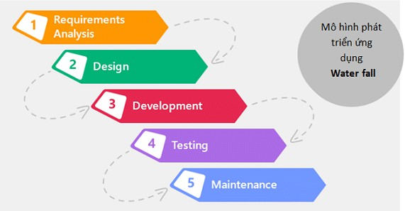

*Hình 5.1: Mô hình thác nước*

**Mô hình thác nước (Waterfall model)**: Là một quá trình phát triển được chia thành các giai đoạn khác nhau và thực hiện tuần tự, đầu ra của giai đoạn này là đầu vào của giai đoạn tiếp theo và không có sự chồng chéo. Việc tiếp cận tuần tự từ trên xuống dưới như vậy giống như dòng chảy của một thác nước nên mô hình này được đặt tên là mô hình thác nước.

### Các giai đoạn của mô hình Waterfall model:

#### Phân tích yêu cầu:

Nắm được tất cả các yêu cầu. Thảo luận và hướng dẫn để hiểu các yêu cầu. Thực hiện thử nghiệm các yêu cầu để đảm bảo rằng các yêu cầu có thể kiểm chứng được hay không.

#### Thiết kế hệ thống:

Theo yêu cầu, tạo ra thiết kế. Thảo luận về yêu cầu phần cứng/phần mềm. Tài liệu thiết kế.

#### Thực hiện:

Theo thiết kế tạo ra các chương trình / code. Tích hợp code cho giai đoạn tiếp theo. Unit testing.

#### Thử nghiệm hệ thống:

Tích hợp unit tested code và kiểm tra nó để đảm bảo nó hoạt động như mong đợi. Thực hiện tất cả các hoạt động thử nghiệm (Functional and non functional) để đảm bảo hệ thống đáp ứng các yêu cầu. Trong trường hợp bất thường, báo cáo. Theo dõi tiến độ về kiểm tra thông qua các công cụ như số liệu truy xuất nguồn gốc, ALM. Báo cáo hoạt động thử nghiệm.

#### Triển khai Hệ thống:

Hãy chắc chắn rằng môi trường đang hoạt động. Hãy chắc chắn rằng không có lỗi mở server. Đảm bảo rằng các tiêu chí test được đáp ứng. Triển khai ứng dụng trong môi trường tương ứng. Thực hiện kiểm tra về môi trường sau khi ứng dụng được triển khai để đảm bảo ứng dụng không gặp vấn đề.

#### Bảo trì hệ thống:

Hãy chắc chắn rằng ứng dụng đang chạy và chạy trong môi trường tương ứng. Trong trường hợp người dùng gặp lỗi, chắc chắn giải quyết và khắc phục các vấn đề. Trong trường hợp bất kỳ vấn đề fixed; code cập nhật được triển khai trong môi trường. Ứng dụng luôn được tăng cường để kết hợp nhiều tính năng, cập nhật môi trường với các tính năng mới nhất.

### Ưu điểm:

1. Thích nghi tốt với những nhóm linh hoạt
2. Áp đặt một tổ chức có kết cấu chặt chẽ
3. Cho phép những thay đổi thiết kế sớm
4. Thích hợp cho những dự án theo hướng đến mốc

### Nhược điểm:

1. Ràng buộc thiết kế thích ứng kém
2. Bỏ qua phản hồi người dùng ở các giai đoạn sau
3. Thời gian kiểm thử bị trì hoãn

**Lý do lựa chọn:** Đây là một mô hình đơn giản, dễ áp dụng, dễ quản lý. Ngoài ra, do nhóm vẫn còn ít kinh nghiệm, chưa có khả năng sử dụng và làm việc với các dự án có mô hình phức tạp.

### Các công nghệ sử dụng và lý do sử dụng các công nghệ này:

* **HTML5/CSS3:** Thông dụng, tiện lợi. Giúp cho việc xây dựng trang web dễ nhìn hơn, bắt mắt hơn.
* **MySQL:** Cơ sở dữ liệu tốc độ cao và ổn định, dễ sử dụng và hoạt động trên nhiều hệ điều hành cung cấp hệ thống lớn các hàm tiện ích. Đa tính năng.
* **BOOTSTRAP:** Là một framework quen thuộc đối với các lập trình viên frontend.
* **JAVASCRIPT:** Là một ngôn ngữ lập trình máy tính năng động được sử dụng phổ biến. Giúp tiết kiệm lưu lượng của máy chủ.
* **CLOUDINARY:** là một cloud-based service, nó cung cấp một giải pháp quản lý hình ảnh bao gồm upload, lưu trữ, thao tác, tối ưu hóa và delivery.
* **PHP:** là một mã nguồn mở có tính năng động, có sự phát triển của rất nhiều người, các thiết kế web sử dụng PHP cũng dễ dàng hơn, tốn ít thời gian hơn hơn.
* **GOOGLE FONTS:** là một thư viện font lớn, với nhiều loại font chữ khác nhau và hoàn toàn miễn phí trang web có nhiều chữ sinh động và đẹp hơn
* **FONT AWESOME:** Dễ dàng thay đổi kích thước và màu của icons bằng những thuộc tính CSS, sử dụng linh hoạt, các lập trình viên không mất nhiều thời gian để lấy icons từ file PSD.

### Links source code github:

Link web: <https://github.com/phung086>

# PHẦN 4: TỔNG KẾT

## 1. Mức độ hoàn thành dự án

So với mục tiêu đề ra ban đầu thì nhóm mức độ hoàn thành đạt 65% Còn nhiều phần đã lên ý tưởng phát triển song do thời gian còn chưa đáp ứng đủ nên dự án không thể hoàn thành mức 100% .

|  |  |  |
| --- | --- | --- |
| STT | Nhiệm vụ hoành thành | Mức độ hoàn thành |
| 1 | Lên ý tưởng và khảo sát hệ thống | 70% |
| 2 | Thiết kế giao diện | 75% |
| 3 | Phân tích actor và user case cho hệ thống | 70% |
| 4 | Thiết kế cơ sở dữ liệu | 80% |
| 5 | Code frontend | 55% |
| 6 | Code backend | 55% |
| 7 | Test tất cả các chức năng của hệ thống | 80% |
| 8 | Hoàn thiện báo cáo | 100% |

## 2. Những khó khăn gặp phải và cách giải quyết

Trong quá trình làm dự án với nhau, chúng em đã gặp một chút khó khăn và hạn chế song bên cạnh đó chúng em đã có hướng đi và cách khắc phục để dự án hoàn thiện tốt hơn.

|  |  |
| --- | --- |
| Khó khăn | Cách giải quyết |
| Conflicts khi ghép code trên git hub | TTttt Tổ chức họp nhóm tìm hướng giải quyết |
| Một số chức năng chưa tìm được hướng giải quyết tối ưu | họpN Nhờ gợi ý từ GVHD Vũ Quang Dũng |
| Khi triển khai gặp nhiều ý kiến và các hướng đi khác nhau khi chọn chủ đề một số bạn còn yếu . | aadfa Họp nhóm và đưa ra quyết định chung để đưa sự đồng lòng linh hoạt để đưa ra hướng giải quyết. |

## 3. Những bài học rút ra sau khi làm dự án

Trong quá trình làm việc nhóm chung với nhau, chúng em rút ra được kinh nghiệm như sau:

* Tôn trọng ý kiến của người khác
* Giúp đỡ nhau trong công việc
* Các thành viên nên giao tiếp nhiều, công việc sẽ được giải quyết nhanh.
* Chủ động trong công việc: hoàn thành công việc cá nhân, gặp vấn đề khó chủ động tìm kiếm sự giúp đỡ xung quanh.
* Trách nhiệm trong công việc: kiểm tra các đầu công việc của bản thân cẩn thận tránh phát sinh lỗi về sau.

## 4. Hướng phát triển dự án trong tương lai

Sau khi kết thúc dự án, kế hoạch phát triển trong tương lai của nhóm chúng em là tiếp tục nghiên cứu, tìm tòi để phát triển thêm các chức năng như:

* Phát triển thêm các chức năng mới
* Theo Dõi Vận Chuyển, Tương Tác Xã Hội
* Ứng dụng mobile
* Trau dồi thêm kiến thức